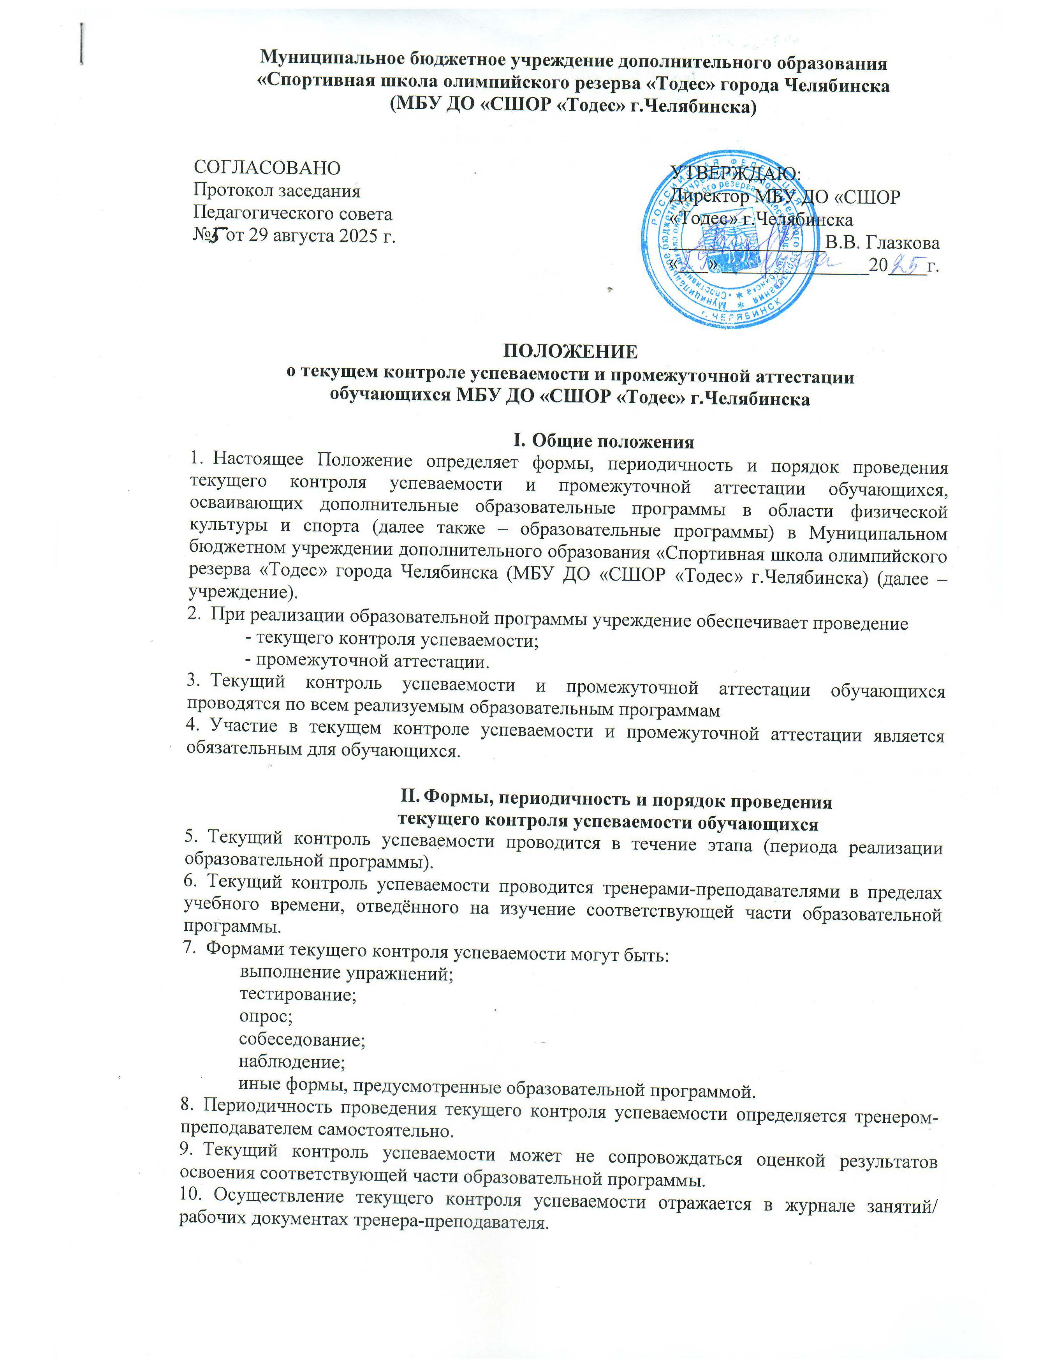

**III. Формы, периодичность и порядок проведения промежуточной аттестации обучающихся**

11. Промежуточная аттестация проводится по завершении этапа (периода) реализации образовательной программы, в том числе этапа спортивной подготовки.

12. К промежуточной аттестации допускаются все обучающиеся.

13. Промежуточная аттестация по образовательной программе проводится учреждением один раз в год, как правило – по окончании учебного года.

14. Промежуточная аттестация по образовательной программе может проводиться два и более раза в год, если это предусмотрено образовательной программой.

15. Перенос сроков проведения промежуточной аттестации на следующий учебный год допускается по решению учреждения с учётом мнения педагогического совета в случае невозможности её проведения для обучающегося по причине его болезни (временной нетрудоспособности), травмы.

16. Промежуточная аттестация по дополнительной образовательной программе спортивной подготовки проводится в форме оценки уровня подготовленности обучающегося посредством сдачи контрольно-переводных нормативов (испытаний) по видам спортивной подготовки, а также результатов выступления обучающихся на официальных спортивных соревнованиях, физкультурных и массовых мероприятиях.

17. Промежуточная аттестация по дополнительной общеразвивающей программе в области физической культуры и спорта проводится в следующих формах:

выполнение комплекса контрольных упражнений;

тестирование;

опрос или собеседование по теоретической части образовательной программы;

иные формы, предусмотренные образовательной программой.

18. Промежуточная аттестация, связанная с переводом на следующий этап спортивной подготовки, осуществляется с учётом части 5 статьи 32 Федерального закона от 4 декабря 2007 г. № 329-ФЗ «О физической культуре и спорте в Российской Федерации».

19. Сроки проведения промежуточной аттестации определяется ежегодно приказом учреждения.

20. Промежуточная аттестация проводится тренером-преподавателем или аттестационной комиссией, создаваемой приказом учреждения.

21. Результаты промежуточной аттестации по образовательной программе оцениваются в системе «аттестован – не аттестован», если иное не установлено образовательной программой.

22. По итогам промежуточной составляется протокол или ведомость.

Результаты промежуточной аттестации могут фиксироваться в журнале занятий.